شرح تفاصيل أيقونات الموقع
القائمة الرئيسية في أعلى الصفحة
🏠 الرئيسية
👤 السيرة الذاتية
أ.د. سارة بنت عزيز الشهري
أستاذ الحديث وعلومه بكلية الشريعة والقانون في جامعة الإمام عبدالرحمن بن فيصل، وباحثة متخصصة في الدراسات الحديثية ونقد الرواية النبوية، تمتد خبرتي الأكاديمية لأكثر من خمسة وعشرين عامًا في التدريس الجامعي والبحث العلمي والإشراف على الدراسات العليا، مع اهتمام خاص بمنهج المحدثين في نقد الرواية، وتحقيق التراث الحديثي، والدراسات التطبيقية في علوم السنة النبوية.
جمعت بين العمل الأكاديمي والقيادة المؤسسية، حيث توليت إدارة مركز النشر العلمي والترجمة بجامعة الإمام عبدالرحمن بن فيصل، وأسهمت في تطوير منظومة النشر العلمي، وشاركت في عدد من المجالس واللجان العلمية، إضافة إلى عضويتي في هيئات تحرير المجلات العلمية وتحكيم البحوث في عدد من المجلات المحكمة داخل المملكة العربية السعودية وخارجها.
نشرت العديد من الأبحاث العلمية المحكمة في مجالات علوم الحديث ونقد الأسانيد والمتون، وأسهمت في الإشراف على رسائل الماجستير والدكتوراه، وإعداد الخطط الدراسية وتطوير البرامج الأكاديمية، مع اهتمام مستمر ببناء بيئة بحثية تُعنى بإعداد الباحثين وتأهيلهم وفق المنهج العلمي الرصين.
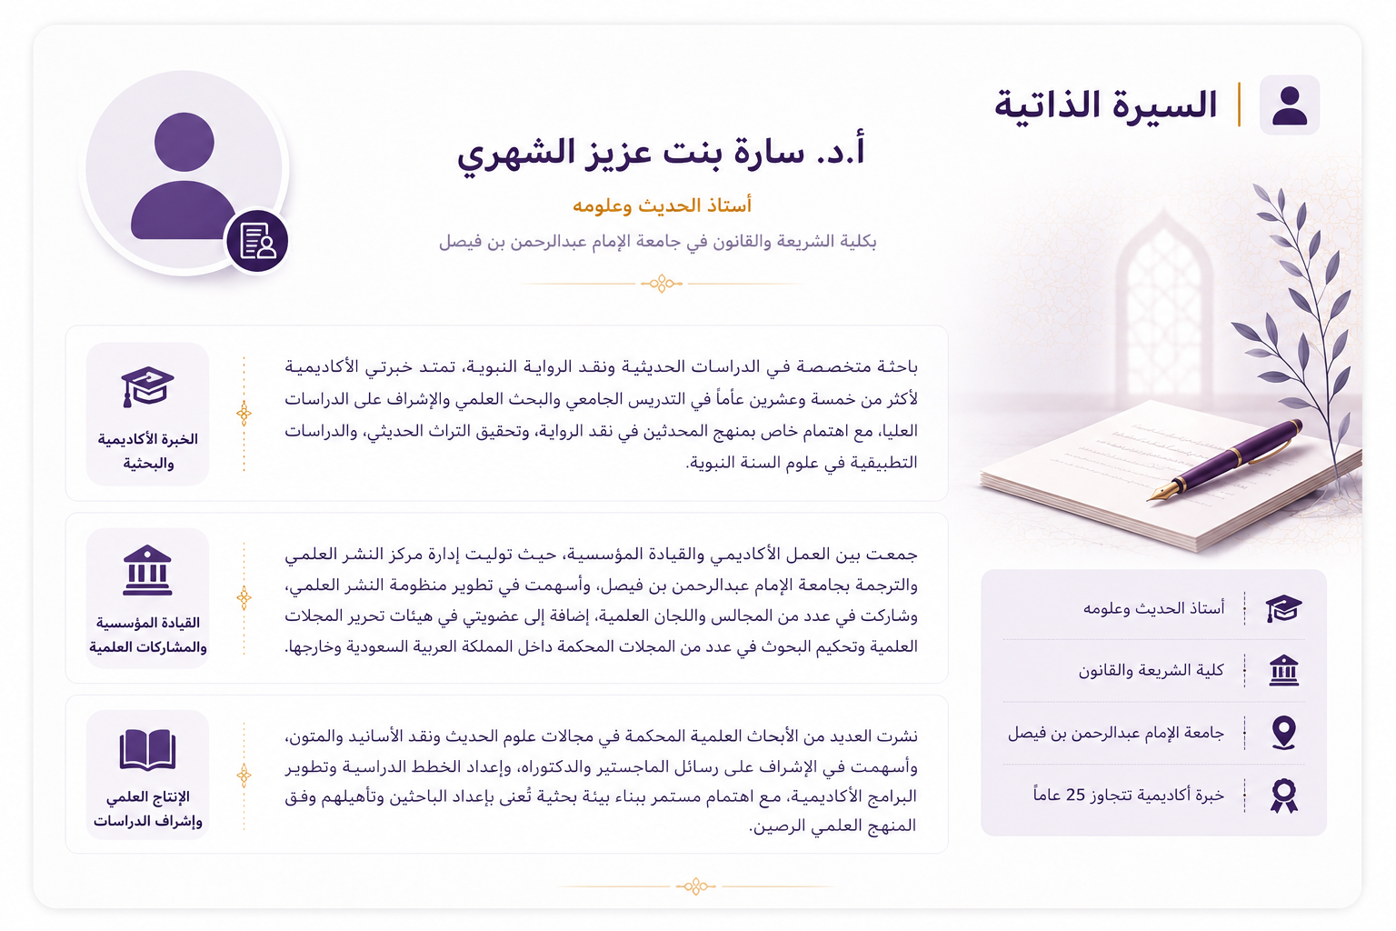

🎯 الرسالة العلمية.
أؤمن بأن السنة النبوية تمثل مصدرًا أصيلًا للمعرفة الشرعية، وأن خدمة هذا التراث العظيم لا تقتصر على حفظه وروايته، بل تمتد إلى دراسته دراسة نقدية رصينة، تكشف دقة منهج المحدثين وثراءه، وتبرز قدرته على الإسهام في معالجة القضايا العلمية والفكرية المعاصرة.
تنطلق مسيرتي البحثية من العناية بالمنهج النقدي الذي أسسه أئمة الحديث، واستثمار أدواته في تحليل الروايات، ودراسة الأسانيد والمتون، وتحقيق النصوص التراثية، مع السعي إلى بناء جسور معرفية بين علوم السنة النبوية والتخصصات الحديثة، ولا سيما التقنيات الرقمية والذكاء الاصطناعي، بما يفتح آفاقًا جديدة للبحث العلمي دون الإخلال بالأصول المنهجية التي تميزت بها المدرسة الحديثية.
ولا تنحصر رسالتي العلمية في الإنتاج البحثي فحسب، بل تمتد إلى رعاية الباحثين، وتنمية قدراتهم العلمية، والإسهام في إعداد جيل من المتخصصين القادرين على مواصلة البناء المعرفي؛ إيمانًا بأن الاستثمار في الباحث هو الاستثمار الأكثر أثرًا واستدامة، ومن هذا المنطلق أحرص على الإشراف العلمي، وتطوير البرامج الأكاديمية، ودعم المبادرات البحثية التي تسهم في الارتقاء بالدراسات الحديثية وجودة مخرجاتها.
وأطمح إلى أن تكون أبحاثي ومشروعاتي العلمية لبنةً في تطوير الدراسات الحديثية، وإبراز قيمتها المعرفية والحضارية، والإسهام في تقديم السنة النبوية بمنهج علمي يجمع بين أصالة التراث، ودقة البحث، ومتطلبات العصر، بما يخدم المجتمع العلمي ويعزز مكانة الدراسات الإسلامية في البيئة الأكاديمية العالمية.
"البحث العلمي رسالة، وخدمة السنة النبوية مسؤولية، والتميز لا يتحقق إلا بمنهج رصين، وفكر متجدد، وأثر يمتد إلى الأجيال."
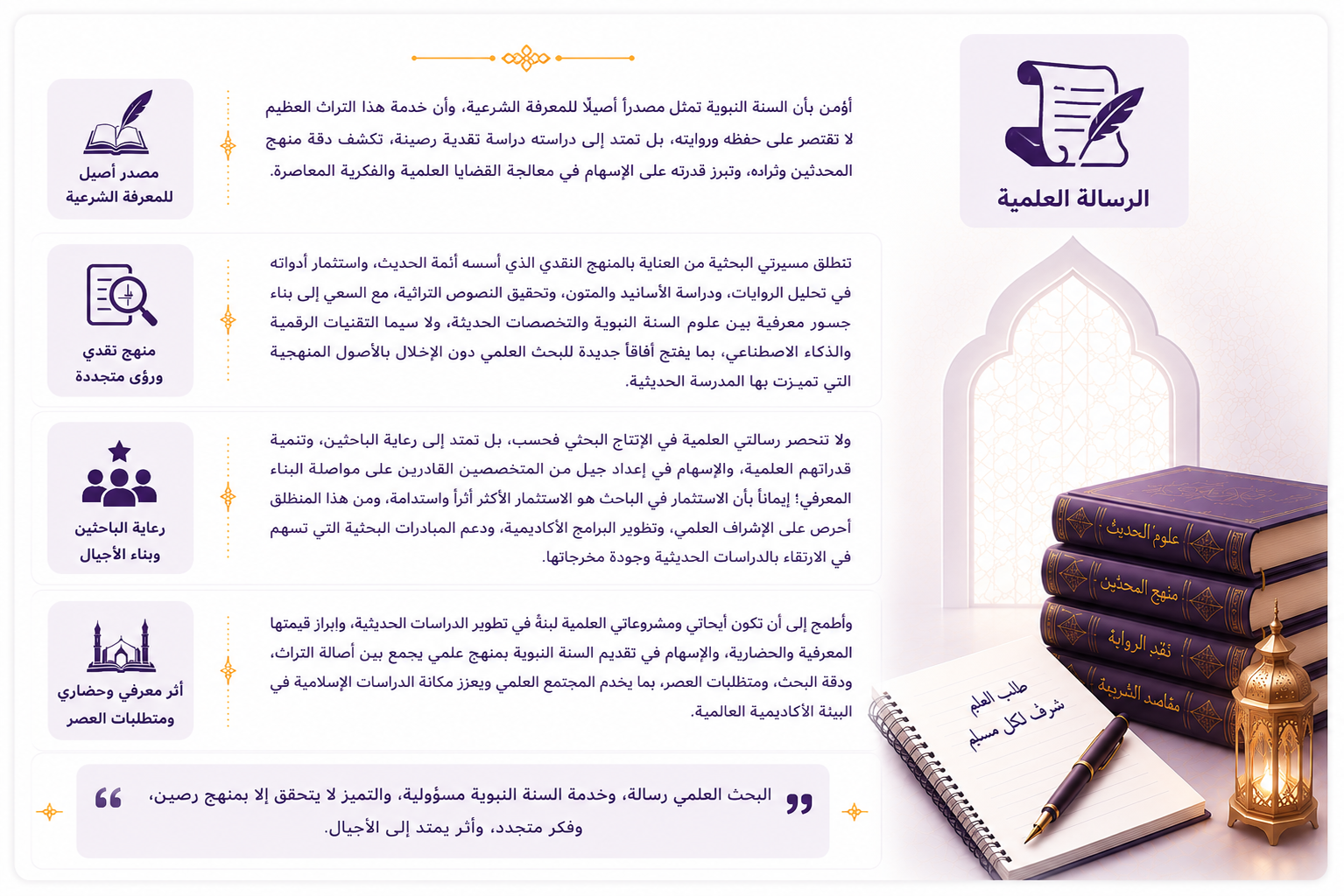
🔬 الاهتمامات البحثية.
وتتركز اهتماماتي البحثية في المجالات الآتية:
دراسة العلل الحديثية إسنادًا ومتنًا.
دراسة الروايات المشكلة وتحليلها في ضوء منهج المحدثين.
مناهج المحدثين في نقد الروايات وتمحيصها، وإبراز دورها في صيانة السنة النبوية.
تحقيق المخطوطات الحديثية ودراستها.
توظيف التقنيات الحديثة والذكاء الاصطناعي في خدمة السنة النبوية.
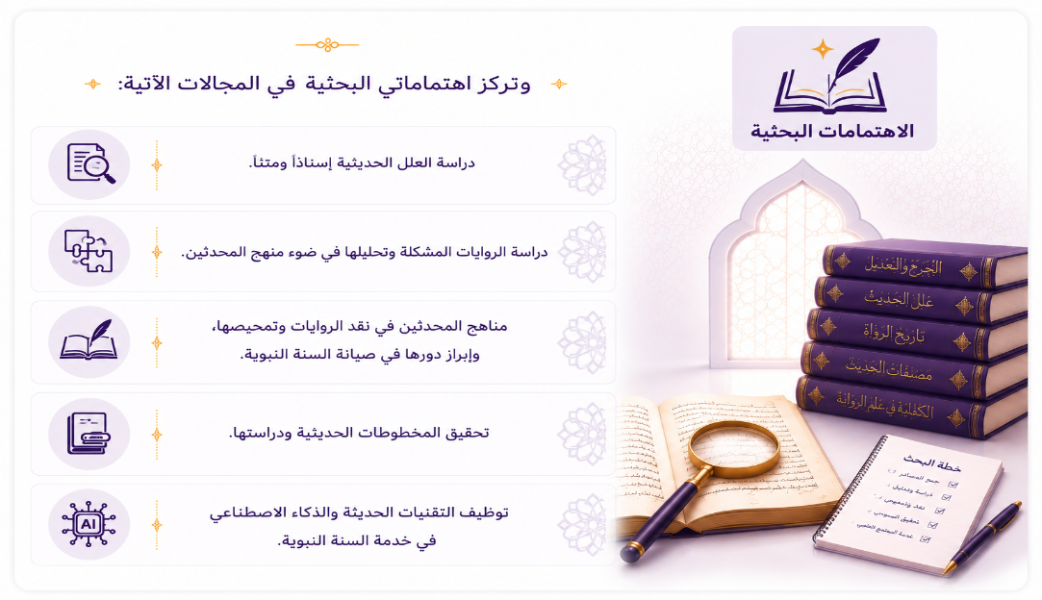

📚 الإنتاج العلمي.
هنا نضع بطاقة لكل بحث -ولا تفتح البينات السفلية إلا بعد التسجيل في الموقع- مثلا:
اسفل البطاقة
يظهر إحصائية: التنزيلات- المشاركة- المشاهدة- عدد من فضل البحث
ثم شريط آخر يتيح: قراءات البحث- مشاركة البحث- تحميل البحث

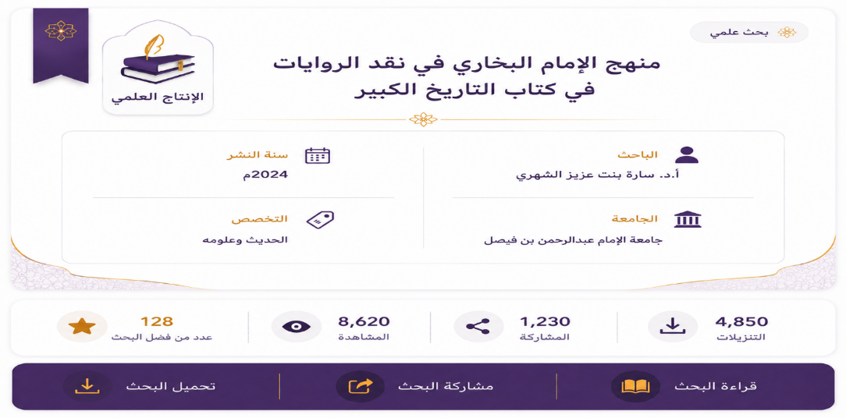
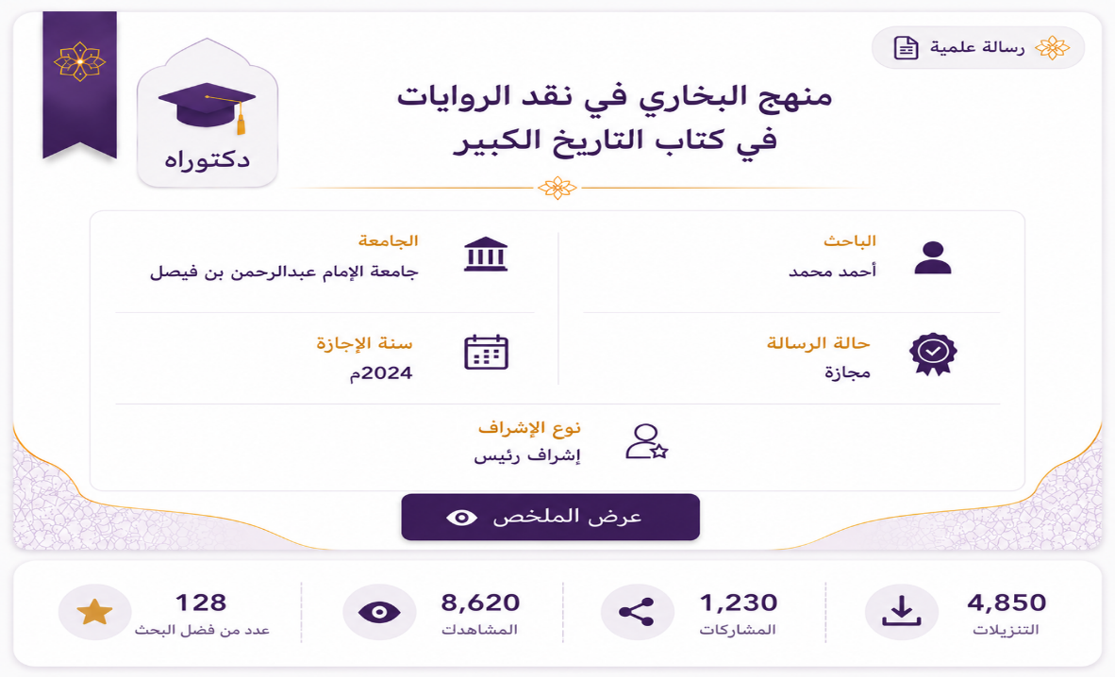
🎓 الإشراف العلمي

⚖ المناقشات العلمية.

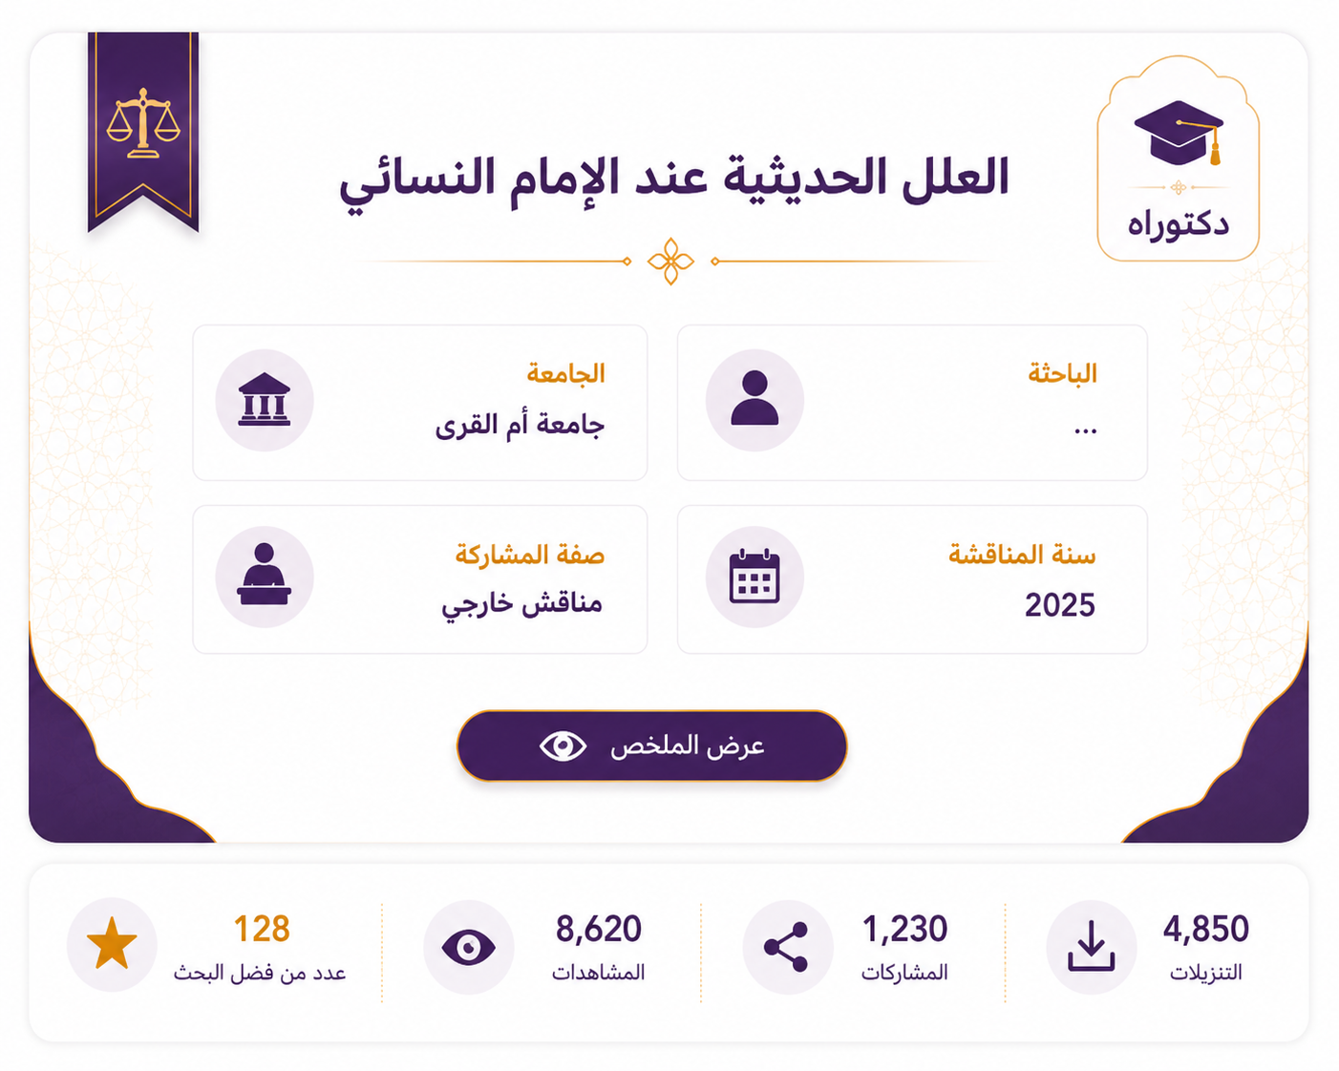

💡 المشاريع البحثية. (هكذا تكتب وليس المشروعات)
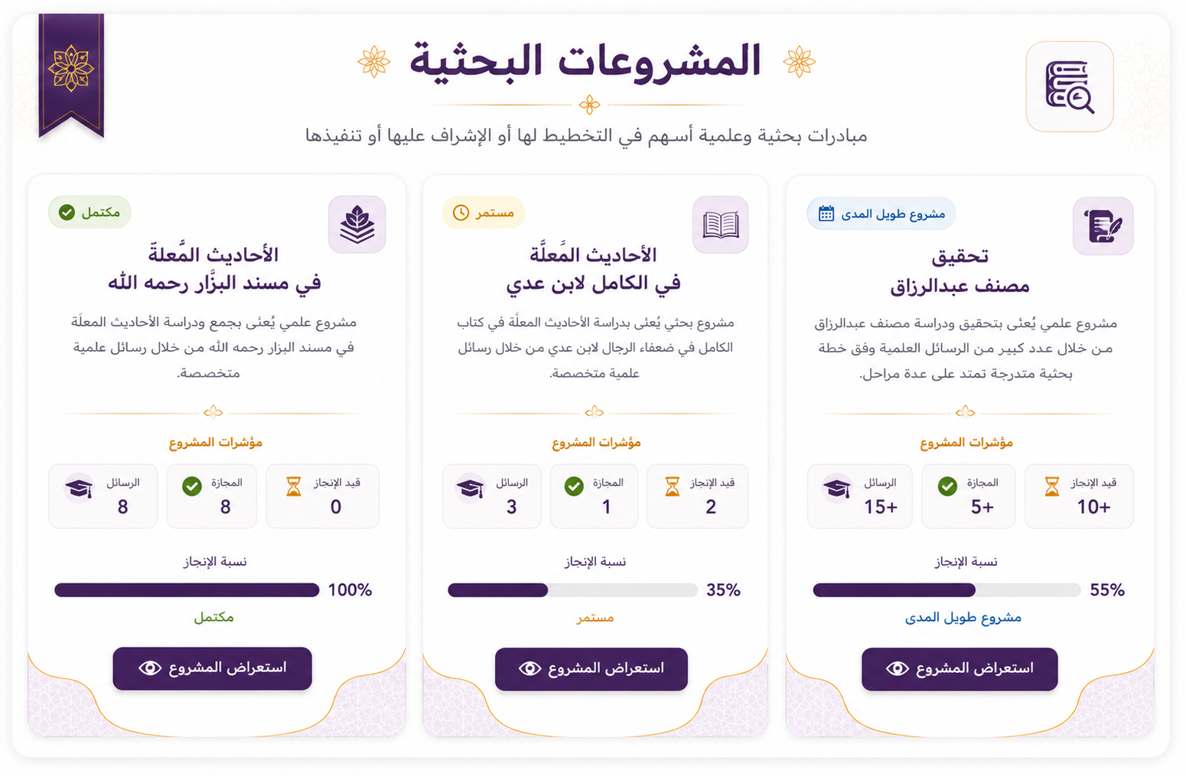
ثم عند الضغط على استعراض المشروع تظهر نافذة فيها ما يلي: نبذة عن المشروع- الرسائل العلمية المنبثقة عن المشروع متتالية مع بياناتها.
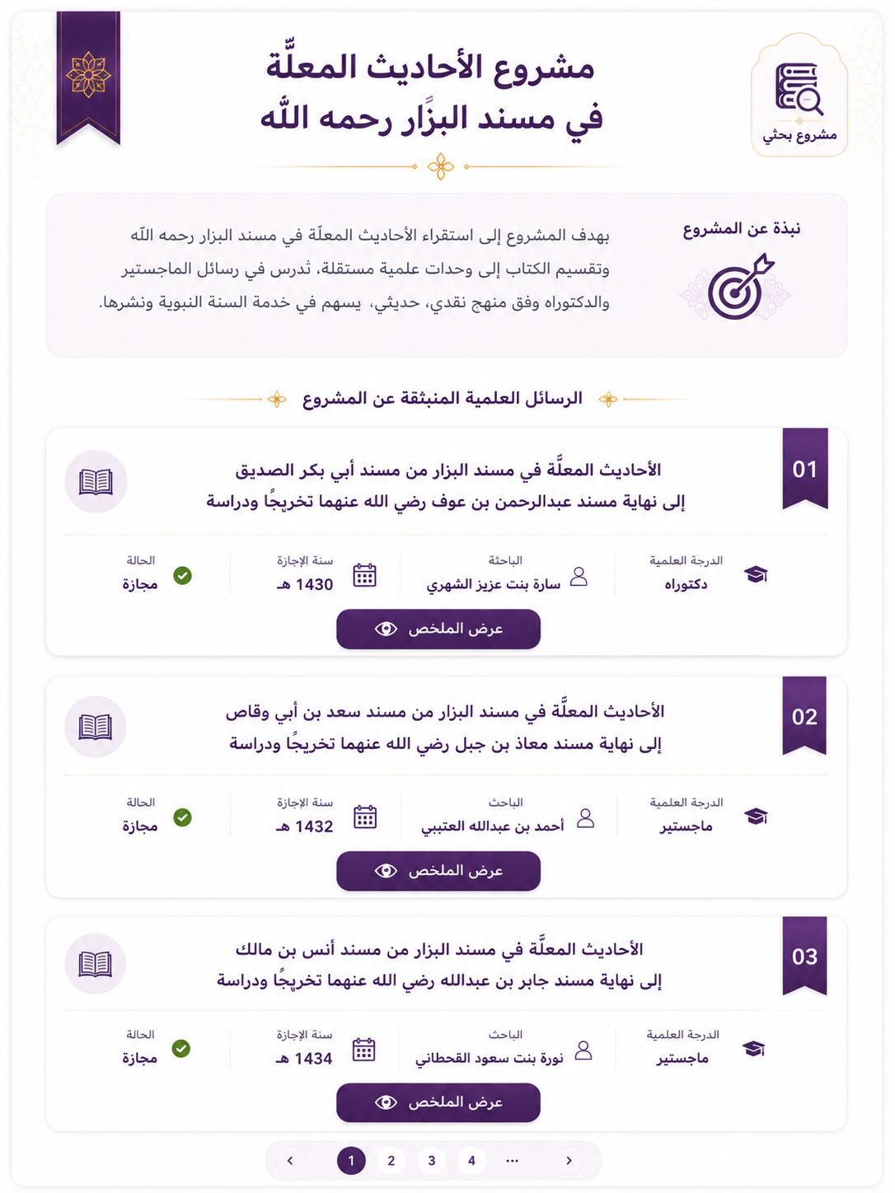
🎤 الدورات والمحاضرات
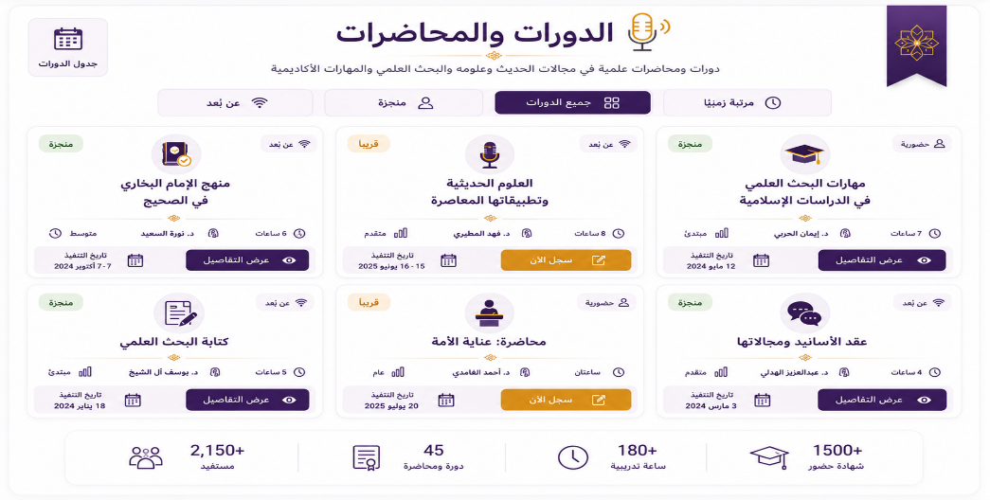

قدم ايقونة جميع الدورات ثم مرتبة زمنياً

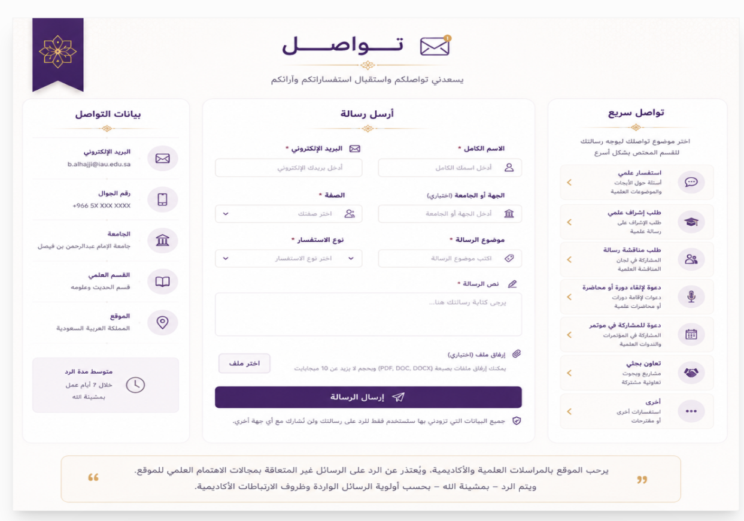
📩 تواصل
كيف يعمل التواصل السريع؟
في الجانب الأيمن تظهر بطاقات صغيرة مثل:
📚 استفسار علمي
أسئلة حول الأبحاث والموضوعات العلمية
▶ عند الضغط عليها لا تنتقل لصفحة أخرى، وإنما:
يفتح نموذج المراسلة.
يختار تلقائيًا في خانة نوع الاستفسار:
استفسار علمي
ويتغير النص الإرشادي داخل مربع الرسالة إلى:
اكتب استفسارك العلمي مع ذكر البحث أو الموضوع الذي يتعلق به السؤال.
🎓 طلب إشراف علمي
عند الضغط عليها:
يفتح النموذج ويختار تلقائيًا:
طلب إشراف علمي
ثم تظهر أسفلها قائمة إضافية (Accordion).
مثلاً:
▾ طلب إشراف علمي
وتظهر الحقول التالية:
الدرجة العلمية
○ ماجستير
○ دكتوراه
الجامعة
عنوان الرسالة المقترح
هل لديك خطة بحث؟
نعم
لا
ثم يكتب الرسالة.
👩‍⚖ طلب مناقشة رسالة
عند الضغط:
يفتح النموذج ويظهر:
اسم الجامعة
الدرجة العلمية
عنوان الرسالة
تاريخ المناقشة المقترح
مكان المناقشة
إمكانية إرفاق ملف PDF للرسالة أو الملخص.
🎤 دعوة لإلقاء دورة أو محاضرة
يفتح:
اسم الجهة
عنوان الدورة
نوع النشاط
دورة
محاضرة
ورشة عمل
لقاء علمي
التاريخ
حضور / عن بعد
عدد الساعات
📅 دعوة للمشاركة في مؤتمر
يفتح:
اسم المؤتمر
الجهة المنظمة
مكان المؤتمر
التاريخ
نوع المشاركة
متحدث رئيس
باحث
عضو لجنة
إدارة جلسة
🤝 تعاون بحثي
يفتح:
اسم المشروع
الجهة
وصف مختصر للمشروع
نوع التعاون المطلوب
✉ أخرى
يفتح النموذج العادي بدون أي حقول إضافية

ـــــــــــــــــــــــــــــــــــــــــــــــــــــــــــــــــــــــــــــــــــــــــــــــــــــــــــــــــــــــــــــــــــــــــــــــــــــــــــــــــــــــــــــــــ
📅 التقويم العلمي
يعرض
المؤتمرات
المناقشات
المحاضرات
مواعيد النشر
ويكون بشكل Calendar.
أسفله
📊 إحصائيات (رتب الاحصائيات هكذا في شريط العرض واكتبها كما هي هنا)
الزوار
المشتركون (غير المستفيدون إلى المشتركون)
التنزيلات
الأبحاث المنشورة
ثم
🔍 البحث
ابحث داخل الموقع...
ثم
📂 التصنيفات الخريطة العلمية
(استبدل التصنيفات بالخريطة العلمية ورتبها واكتبها كما كتبتها هنا)
نقد المتن
علل الأسانيد
المخطوطات
الذكاء الاصطناعي
المشروعات العلمية
المؤلفات
هذه صورة الشكل في الداخل
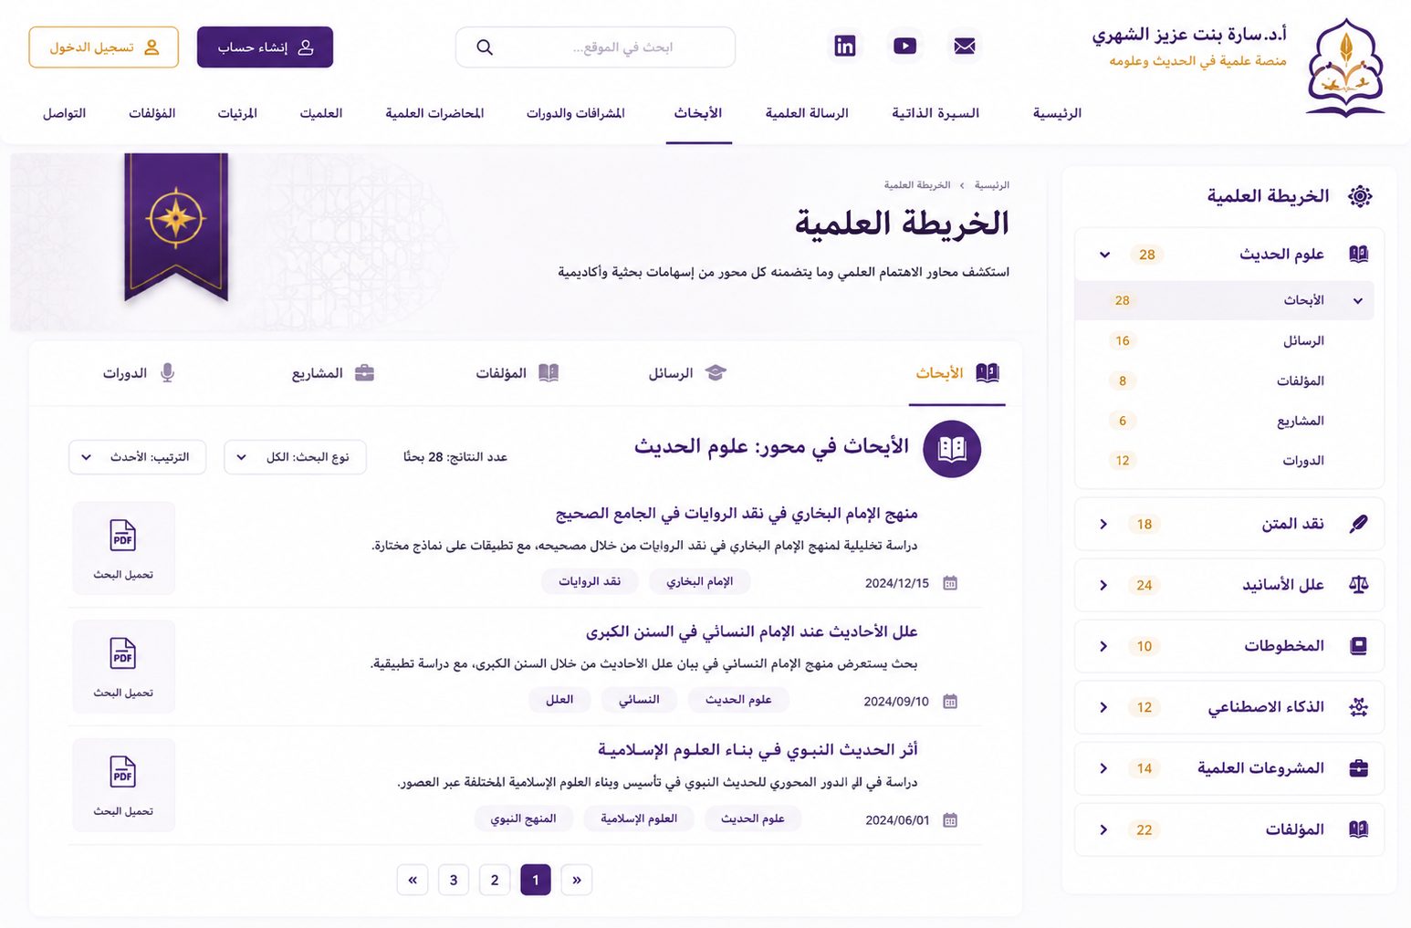

والمقصود هنا : (تصنيفات الأبحاث في الموقع، مثلا لو ضغط على: الذكاء الاصطناعي سيظهر له: الأبحاث التي كتبت حول ذلك) وفي كل مجال عدد الأبحاث فيه
الذكاء الاصطناعي
│
├── الأبحاث
├── الرسائل
├── المؤلفات
├── المشاريع
└── الدورات
المحاضرات
الدورات
أريد إنشاء نظام تصنيف مركزي يربط جميع أنواع المحتوى بالمحاور العلمية. عند إضافة بحث أو مؤلَّف أو مشروع أو رسالة إشراف أو رسالة مناقشة أو دورة، يجب أن أتمكن من اختيار محور علمي واحد أو أكثر من لوحة التحكم. وتقوم صفحات الخريطة العلمية تلقائيًا بجلب جميع المحتويات المرتبطة بكل محور، مع تقسيمها بحسب النوع: أبحاث، مؤلفات، إشراف، مناقشات، مشروعات، دورات ومحاضرات. ولا أريد إدخال المحتوى أو ربطه مرة أخرى يدويًا داخل صفحة المحور.
كيف يعمل النظام؟
عند إضافة أي محتوى من لوحة التحكم، مثل:
بحث
رسالة أشرفتِ عليها
رسالة ناقشتِها
مشروع علمي
مؤلَّف
دورة أو محاضرة
يظهر حقل بعنوان:
المحور العلمي
واختار منه محورًا أو أكثر، مثل:
نقد المتن
علل الأسانيد
المخطوطات
الذكاء الاصطناعي
الإمام البخاري
📢إعلانات مهمة (رتب الشريط واكتبه كما كتبته هنا)
نشر بحث جديد.
إصدار كتاب جديد.
فتح التسجيل في دورة علمية.
إعلان عن مؤتمر.
(لابد أن يتاح لي تغييره باستمرار وتكون الايقونات متحركة يمين ويسار)
📰 آخر الأخبار رتب الشريط واكتبه كما كتبته هنا)
نشر بحث.
اعتماد مشروع.
صدور كتاب.
الإعلان عن مؤتمر.
ــــــــــــــــــــــــــــــــــــــــــــــــــــــــــــــــــــــــــــــــــــــــــــــــــــــــــــ
إضاءات علمية

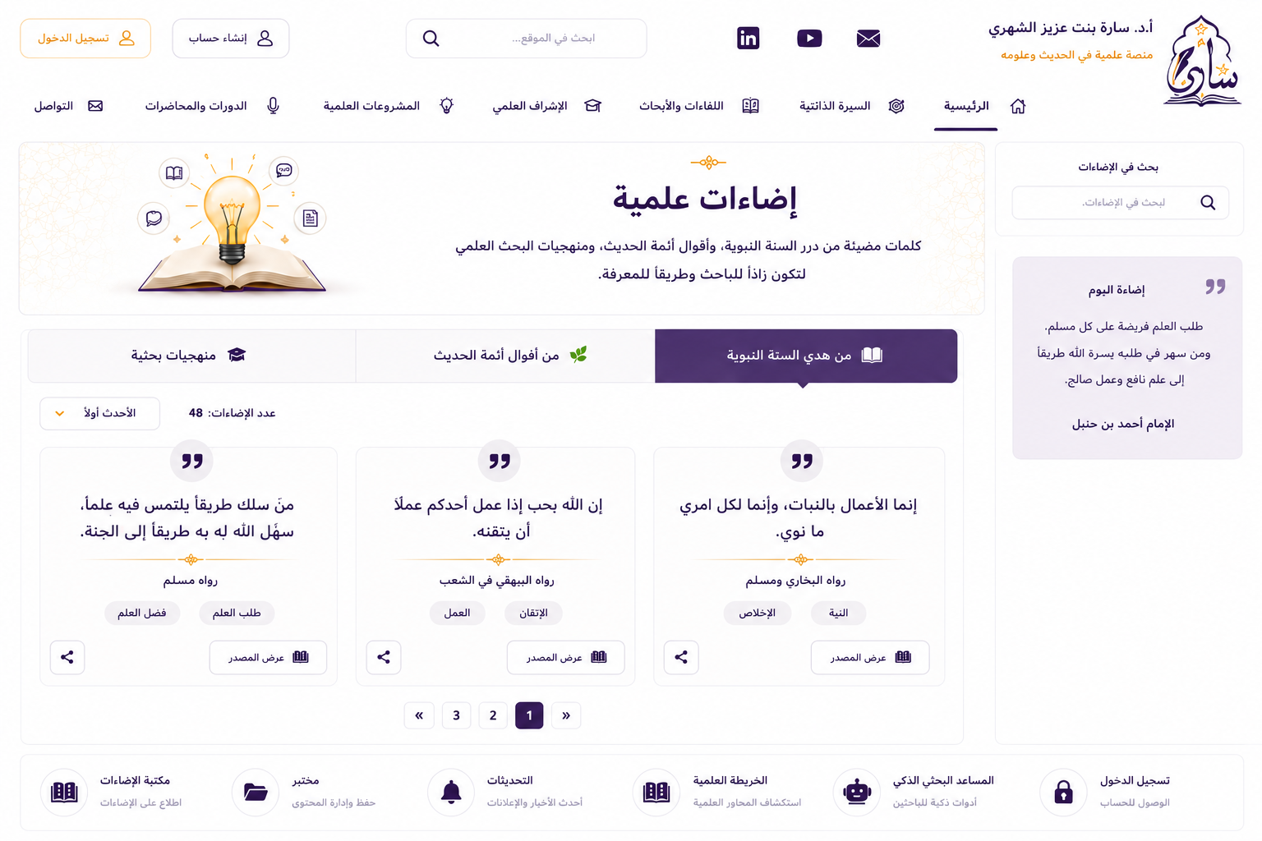

سياسة الخصوصية
ترحب منصة أ.د. سارة بنت عزيز الشهري بزوارها، وتلتزم بالمحافظة على خصوصية مستخدمي الموقع وسرية بياناتهم، وتوضح هذه السياسة آلية جمع المعلومات واستخدامها وحمايتها.
أولًا: البيانات التي يتم جمعها
قد يجمع الموقع بعض البيانات التي يقدمها المستخدم عند التسجيل أو التواصل، مثل:
الاسم.
البريد الإلكتروني.
الجهة أو الجامعة.
المعلومات التي يختار المستخدم إرسالها من خلال نماذج التواصل.
كما قد تُجمع بيانات تقنية تلقائيًا، مثل:
عنوان بروتوكول الإنترنت (IP).
نوع المتصفح.
نظام التشغيل.
الصفحات التي تمت زيارتها داخل الموقع.
ثانيًا: استخدام البيانات
تُستخدم البيانات للأغراض الآتية:
الرد على الاستفسارات والمراسلات.
تحسين تجربة استخدام الموقع.
تطوير الخدمات والمحتوى العلمي.
إرسال الإشعارات المتعلقة بالخدمات أو الأنشطة العلمية للموقع عند موافقة المستخدم.
ثالثًا: حماية المعلومات
يحرص الموقع على اتخاذ الإجراءات التقنية والتنظيمية المناسبة لحماية البيانات الشخصية من الوصول غير المصرح به أو الاستخدام أو الإفصاح غير المشروع.
رابعًا: مشاركة البيانات
لا يتم بيع أو مشاركة أو تأجير البيانات الشخصية لأي جهة خارجية، إلا إذا اقتضى ذلك التزام نظامي أو وافق المستخدم على ذلك صراحة.
خامسًا: تعديل السياسة
يحتفظ الموقع بحق تحديث سياسة الخصوصية عند الحاجة، ويصبح التعديل نافذًا بمجرد نشره في هذه الصفحة.
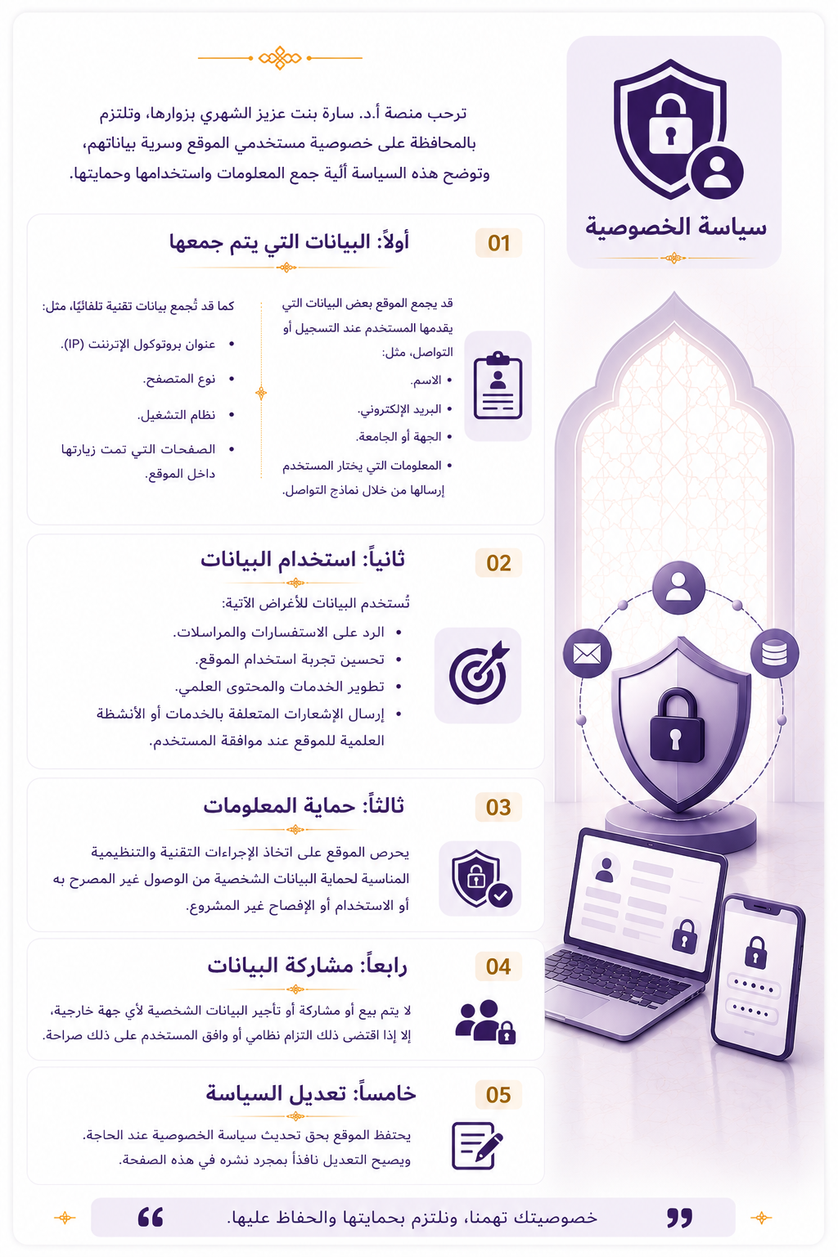

ــــــــــــــــــــــــــــــــــــــــــــــــــــــــــــــــــــــــــــــــــــــــــــــــــــــــــــــــــــــــــــ
شروط الاستخدام
مرحبًا بكم في منصة أ.د. سارة بنت عزيز الشهري.
يعد استخدام الموقع موافقة ضمنية على الالتزام بالشروط الآتية:
أولاً: طبيعة الموقع
الموقع منصة علمية متخصصة تهدف إلى نشر المعرفة وخدمة السنة النبوية، وإتاحة الإنتاج العلمي والأنشطة الأكاديمية للباحثين والمهتمين.
ثانيًا: الاستخدام المشروع
يلتزم المستخدم باستخدام الموقع للأغراض العلمية والتعليمية المشروعة، ويمنع استخدامه لأي أغراض تخالف الأنظمة أو الآداب العامة أو حقوق الآخرين.
ثالثًا: الملكية الفكرية
جميع الأبحاث، والمؤلفات، والمواد العلمية، والتصاميم، والمحتويات المنشورة في الموقع محفوظة حقوقها لأصحابها.
رابعًا: الاقتباس العلمي
يسمح بالاستفادة من المحتوى المنشور والاقتباس منه للأغراض العلمية، مع الالتزام بالأمانة العلمية والإشارة إلى المصدر وفق قواعد التوثيق الأكاديمي.
خامساً: حسابات المستخدمين
يلتزم المستخدم بالحفاظ على سرية بيانات حسابه، ويتحمل مسؤولية جميع الأنشطة التي تتم من خلاله.
سادساً: إتاحة المحتوى
قد يتطلب الوصول إلى بعض االمواد العلمية أو تحميلها إنشاء حساب أو تسجيل الدخول، ويحتفظ الموقع بحق تنظيم صلاحيات الوصول إلى المحتوى.
سابعاً: تعديل الشروط
يحتفظ الموقع بحق تعديل شروط الاستخدام أو تحديثها متى دعت الحاجة.

